Diciamo “NO” al razzismo

Lo sport è un'attività molto importante che coinvolge persone di tutte le età, ma è particolarmente importante per i ragazzi perché diverte, scarica dalle tensioni dei problemi quotidiani e mantiene in forma. Inoltre, serve anche per socializzare e migliorare i rapporti con gli altri, fare amicizia. Nei suoi valori autentici l'attività sportiva potrebbe promuovere un'equilibrata maturità psicofisica, come pure insegnare il senso dell'impegno e della costanza e soprattutto del rispetto per gli altri. Proprio quest’ultimo principio molto spesso viene ignorato e/o infranto. Negli ultimi anni, infatti, in diverse nazioni del mondo si sono verificati episodi d'intolleranza e pregiudizi razziali che hanno contaminato anche lo sport. I media riportano spesso incidenti di natura razzista fra gli spettatori prima, durante e molto spesso anche dopo manifestazioni sportive. Nel calcio maschile, per esempio, i tifosi sono spesso i principali responsabili di tali incidenti, i quali si scatenano a causa delle rivalità fra nord e sud, fra tifosi di squadre avversarie ma della stessa città. I cori che un tempo negli stadi erano consuetudine trovare, dove i tifosi si facevano burla degli avversari per campanilismo, ora si sono evoluti e sono degenerati in risse, sfottò di discriminazione territoriale e violenze contro i giocatori in campo.
Avvenimenti di natura razzista si sono verificati anche fra gli atleti in campo, fra gli allenatori e fra i dirigenti sportivi.
L’ultimo episodio sul razzismo in ordine cronologico è arrivato lo scorso 25 Luglio da parte di Carlo Tavecchio, presidente della Figc. Il numero uno del calcio italiano, parlando alla Lega Dilettanti sulla questione stranieri, era incappato in una gaffe che ha generato moltissime polemiche. La celebre frase pronunciata dal leader della Figc “Le questioni di accoglienza sono una cosa, quelle del gioco un'altra. L'Inghilterra individua dei soggetti che entrano, se hanno professionalità per farli giocare, noi invece diciamo che 'Opti Pobà è venuto qua che prima mangiava le banane e adesso gioca titolare nella Lazio e va bene così” ha indotto la commissione disciplinare della Uefa a rifilare uno stop di sei mesi allo stesso Tavecchio.
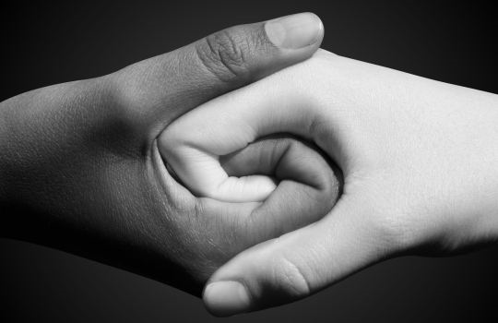 Il fatto che questa dichiarazione sui calciatori extracomunitari 'mangiabanane' sia stata pronunciata dal massimo esponente del calcio italiano ha fatto riflettere parecchio e ha suscitato molte perplessità nei confronti proprio di Tavecchio. È ineccepibile che proprio chi dovrebbe dare l’esempio a calciatori, allenatori, dirigenti e a tutta l’Italia (specialmente del calcio) parli con tale superficialità riguardo un argomento così importante.Davanti a scenari come quelli che si vedono negli stadi, sembra proprio che ha distanza di moltissimi anni, i sacrifici fatti da Martin Luther King contro il razzismo non siano serviti a nulla. La speranza di un mondo in cui tutti siano uguali anche nello sport, senza distinzioni per il colore della pelle, resta comunque viva.

COD_007

